ГУАП

КАФЕДРА № 43

ОТЧЕТ   
ЗАЩИЩЕН С ОЦЕНКОЙ

ПРЕПОДАВАТЕЛЬ

|  |  |  |  |  |
| --- | --- | --- | --- | --- |
| старший преподаватель |  |  |  |  |
| должность, уч. степень, звание |  | подпись, дата |  | инициалы, фамилия |

|  |
| --- |
| ОТЧЕТ О ЛАБОРАТОРНОЙ РАБОТЕ |
| РАЗРАБОТКА SQL ЗАПРОСОВ: ЗАПРОСЫ С ПОДЗАПРОСАМИ |
| по курсу: ПРОЕКТИРОВАНИЕ БАЗ ДАННЫХ |
|  |
|  |

РАБОТУ ВЫПОЛНИЛ

|  |  |  |  |  |  |
| --- | --- | --- | --- | --- | --- |
| СТУДЕНТ ГР. № | 4132 |  |  |  | Е.И. Куконен |
|  |  |  | подпись, дата |  | инициалы, фамилия |

Санкт-Петербург 2023

**Цель**: Выполнение запросов в базе данных.

**Задание**: База данных по теме «сбор в поездку» должна иметь структуру, позволяющую реализовать следующие запросы:

а. Найти какие поездки за текущий год имели в названии слово «музей», но не начинаются на него

б. Найти категорию без предметов

в. Найти в какую поездку брались и очки, и нож

г. Найти пользователя, у которого самая длинная фамилия(или ник в зависимости от того как устроена система)

д. Какие категории вещей берутся в поездки всех типов

е. Какие категории вещей не берутся в поездку типа «поход», но берутся на конференции

ж. Найти тип(ы) поездок с количеством поездок, меньше среднего

**Ход работы**:

Диаграмма:

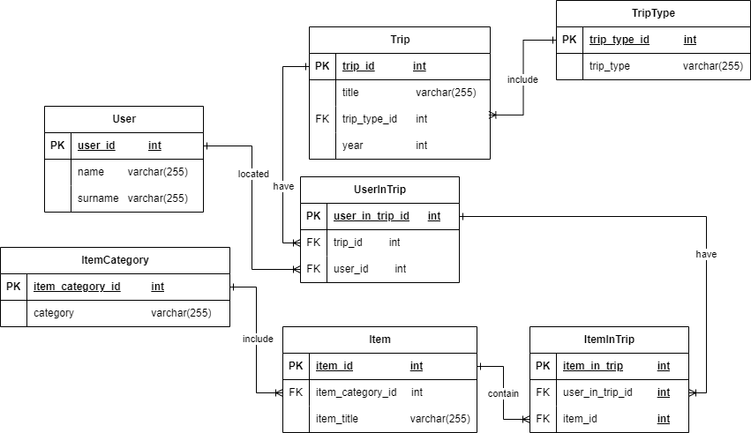

г. Найти пользователя, у которого самая длинная фамилия(или ник в зависимости от того как устроена система)

SELECT * FROM Users

WHERE LENGTH(surname) >= ALL (SELECT LENGTH(surname) FROM Users);

SELECT * FROM users

WHERE LENGTH(surname) = (

SELECT MAX(LENGTH(surname)) FROM users

);

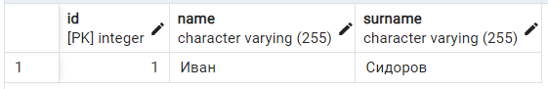

д. Какие категории вещей берутся в поездки всех типов

SELECT ic.category FROM ItemCategory ic

WHERE NOT EXISTS (

SELECT * FROM TripType tt

WHERE NOT EXISTS (

SELECT * FROM Trip t

INNER JOIN UserInTrip uit ON uit.trip_id = t.id

INNER JOIN ItemInTrip iit ON iit.user_in_trip_id = uit.id

INNER JOIN Item i ON i.id = iit.item_id

WHERE tt.id = t.type_id AND i.item_category_id = ic.id

)

);

SELECT ic.category

FROM ItemCategory ic

JOIN Item i ON ic.id = i.item_category_id

JOIN ItemInTrip it ON i.id = it.item_id

JOIN UserInTrip uit ON it.user_in_trip_id = uit.id

JOIN Trip t ON uit.trip_id = t.id

JOIN TripType tt ON t.type_id = tt.id

GROUP BY ic.category

HAVING COUNT(DISTINCT tt.id) = (SELECT COUNT(id) FROM TripType);

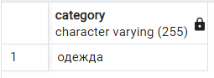

е. Какие категории вещей не берутся в поездку типа «поход», но берутся на конференции

1) NOT IN

SELECT ic.category FROM ItemCategory ic

WHERE ic.category NOT IN (

SELECT ic.category FROM ItemInTrip iit

INNER JOIN UserInTrip uit ON iit.user_in_trip_id = uit.id

INNER JOIN Trip t ON uit.trip_id = t.id

INNER JOIN TripType tt ON t.type_id = tt.id

INNER JOIN Item i ON iit.item_id = i.id

RIGHT JOIN ItemCategory ic ON ic.id = i.item_category_id

WHERE tt.type = 'поход' OR

tt.type IS NULL

) AND ic.category IN (

SELECT ic.category FROM ItemInTrip iit

INNER JOIN UserInTrip uit ON iit.user_in_trip_id = uit.id

INNER JOIN Trip t ON uit.trip_id = t.id

INNER JOIN TripType tt ON t.type_id = tt.id

INNER JOIN Item i ON iit.item_id = i.id

RIGHT JOIN ItemCategory ic ON ic.id = i.item_category_id

WHERE tt.type = 'конференция'

)

2) except

SELECT ic.category FROM ItemCategory ic

INNER JOIN Item i ON ic.id = i.item_category_id

INNER JOIN ItemInTrip it ON i.id = it.item_id

INNER JOIN UserInTrip uit ON it.user_in_trip_id = uit.id

INNER JOIN Trip t ON uit.trip_id = t.id

INNER JOIN TripType tt ON t.type_id = tt.id

WHERE tt.type = 'конференция'

EXCEPT

SELECT ic.category FROM ItemCategory ic

INNER JOIN Item i ON ic.id = i.item_category_id

INNER JOIN ItemInTrip it ON i.id = it.item_id

INNER JOIN UserInTrip uit ON it.user_in_trip_id = uit.id

INNER JOIN Trip t ON uit.trip_id = t.id

INNER JOIN TripType tt ON t.type_id = tt.id

WHERE tt.type = 'поход';

3) правое-левое присоединение

SELECT *

FROM (SELECT ic.* FROM ItemCategory ic

INNER JOIN Item i ON ic.id = i.item_category_id

INNER JOIN ItemInTrip it ON i.id = it.item_id

INNER JOIN UserInTrip uit ON it.user_in_trip_id = uit.id

INNER JOIN Trip t ON uit.trip_id = t.id

INNER JOIN TripType tt ON t.type_id = tt.id

WHERE tt.type = 'поход') as ic1

RIGHT JOIN (

SELECT ic.*

FROM ItemCategory ic

INNER JOIN Item i ON ic.id = i.item_category_id

INNER JOIN ItemInTrip it ON i.id = it.item_id

INNER JOIN UserInTrip uit ON it.user_in_trip_id = uit.id

INNER JOIN Trip t ON uit.trip_id = t.id

INNER JOIN TripType tt ON t.type_id = tt.id

WHERE tt.type = 'конференция'

) as ic2 ON ic1.category = ic2.category

WHERE ic1.category IS NULL

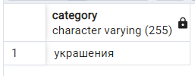

ж. Найти тип(ы) поездок с количеством поездок, меньше среднего

WITH

grouping_trips as (

SELECT count(t.id) as count_id, type FROM Trip t

INNER JOIN TripType tt ON t.type_id = tt.id

GROUP BY type

)

SELECT type FROM grouping_trips

WHERE count_id < (SELECT AVG(count_id) FROM grouping_trips)

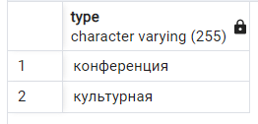

**Вывод**: была выполнены операции над базой данных.